H2H-Doc-SDD-v1.0.0

# 软件设计说明

**Version： 1.0.0**

编写： 卢延悦，熊敏光

校对： 卢延悦

审核： 宋昌

批准： 宋昌

**西北工业大学H2H小组**

**2019年7月**

**修订记录**

|  |  |  |  |  |  |
| --- | --- | --- | --- | --- | --- |
| **版本号** | **修订时间** | **修订内容** | **提出人** | **审核人** | **是否通过** |
|  |  |  |  |  |  |
|  |  |  |  |  |  |
|  |  |  |  |  |  |
|  |  |  |  |  |  |
|  |  |  |  |  |  |
|  |  |  |  |  |  |

**审核记录**

|  |  |  |  |  |  |
| --- | --- | --- | --- | --- | --- |
| **审核版本号** | **审核时间** | **审核内容** | **审核问题** | **审核人** | **是否通过** |
| **1.0.0** | **7.2** | **SDD是否完善,功能更是否全面** | **现阶段可以将体系结构，CSCI详细设计完善** | **李宁生** | **是** |
|  |  |  |  |  |  |
|  |  |  |  |  |  |
|  |  |  |  |  |  |
|  |  |  |  |  |  |
|  |  |  |  |  |  |

**目录**

**H2H** 1

**1.引言** 3

**1.1.标识** 3

**1.2.系统概述** 3

**1.3文档概述** 3

**1.4基线** 3

**2.引用文件** 4

**3.设计决策** 4

**4.体系结构设计** 6

**4.1.体系结构** 6

**4.1.1程序(模块)划分** 6

**4.2.全局数据结构说明** 9

**4.2.1.常量** 9

**4.2.2.变量** 9

**4.2.3.数据结构** 9

**4.3.数据库设计** 12

**4.4.CSCI部件** 12

**4.5.接口设计** 13

**4.5.1.外部接口** 13

**4.5.2.内部接口** 14

**5.CSCI详细设计** 20

**5.1.功能** 20

**第一部分：系统管理员** 20

**第二部分：图书管理员** 26

**第三部分：读者** 35

**5.2.性能** 43

**5.3.输入项目** 44

**5.4.输出项目** 44

**6.需求可追踪性** 44

**7.注解** 44

**1.引言**

**1.1.标识**

H2H-Doc-SSD-v1.0

**1.2.系统概述**

我们的项目“H2H”是一个面向校内大学生的校内互助平台。旨在为大学生处理一些在时间、空间上冲突的活动。用户可以在该平台上发布自己急需完成但却因种种原因没空脱身、或者因为客观因素无法完成的事情作为任务。这时，有时间、精力或者同样也要做类似事情的用户可以在平台上进行“接受任务”操作，替该同学完成任务，并且进行相应对接。

为了鼓励用户积极参与到互助活动中，我们设计了积分奖励系统。任务发布者可以通过支付一定的积分进行“悬赏”，使自己的任务吸引到更多人的注意，得到更好、更快地解决。而完成对应任务的用户将获得相应的悬赏积分。此外，用户还可以通过每日签到获取少量积分。

为了提高任务完成质量，真正实现平台互帮互助的宗旨，系统还集成了评价系统。任务完成后，发布者和执行者都可以就这次任务的体验对任务进行评分和评价。任务记录以及对应的评价会展示在用户的个人信息页面中，评分将通过一定算法转化为用户的信用评分，展示在个人信息页面中。在任务领取与指派的过程中，用户可以根据这些信息判断对方的可信程度。

**1.3文档概述**

本文档描述了H2H系统计算机软件配置项的设计。它描述了CSCI级设计决策、CSCI体系结构设计(概要设计)和实现该软件所需的详细设计。

**1.4基线**

* 《H2H软件开发计划》

**2.引用文件**

* 《H2H软件需求说明书》
* 《H2H软件开发计划》

**3.CSCI设计决策**

H2H系统面向系统中的信息交互主体，被划分为三个模块：“系统管理员模块”、“用户模块”和“任务模块”。

1. 系统管理员模块

系统管理员模块仅向本系统的管理者开放，拥有系统的最高权限，通过特殊的链接入口进入。该模块包含三个小模块：“用户管理模块”、“任务管理模块”和“系统管理模块”。

* 用户管理模块实现了对用户的统一管理。主要功能包括：
  + 删除无效用户。无效用户主要指已毕业的学生或在发布、执行任务中多次出现恶意破坏行为的用户。
  + 封锁用户账号。当用户出现轻微违规行为，管理员可以通过在一段时间内限制其使用作为惩罚措施。
  + 搜索用户。系统管理员可以通过用户的账户、姓名来搜索需要管理的用户。
  + 筛选用户。管理员可以通过用户管理列表提供的滤波器筛选被封号中的用户账户。
  + 积分更改。管理员可以更改用户的积分值。主要用于用户违规行为的惩罚措施以及当系统出现问题时的修复措施。
* 任务管理模块实现了管理员对任务的审核以及其他管理功能，主要包括：
  + 审核用户提交的任务。
  + 删除审核通过后违规的任务。
  + 通过关键词、用户账户搜索需要管理的任务。
  + 筛选任务。管理员可以通过任务状态、任务发布日期筛选任务列表，进而方便其管理。
* 系统管理模块负责管理管理所有可供修改的系统参数，包括：管理员账户密码、每日签到能获得的积分数目、放弃任务扣除的积分数目等。

1. 用户模块

用户模块主要面向系统用户，为用户行为提供接口。用户可以通过用户模块使用系统的账户管理、信息浏览、用户间交流、个人信息记录等功能。对应五个功能项分为五个模块：注册登陆模块、首页模块、私信模块、个人信息模块。

* 注册登陆模块为用户提供了注册新账户、使用已有账户登陆、忘记密码时找回密码的功能。注册新账户时要求用户填写基本信息，见4.2.1；用户登录时需要输入用户名和对应的密码；找回密码时需要输入待找回的账户。
* 首页模块是用户使用系统的主要模块之一，使用户与任务交互的主要场景。
  + 任务列表展示了当前已审核发布而未指派的任务。用户可以通过列表浏览任务的详细情形，决定是否申请执行该任务。任务列表也会提供筛选功能和搜索功能。按照任务的类型、发布时间、悬赏范围、热度、关键词进行筛选和搜索。
  + 首页模块包含了发布任务功能。使用户可以根据自己的需求发布任务，寻求其他用户的帮助。
  + 公告窗口向用户展示管理员发布的系统相关的通知。
* 私信界面提供了用户之间私下交流的功能。使用该功能用户可以自由交流任务信息与任务完成情况。
* 个人信息模块展示了用户的基本信息，包括用户的学号、姓名、发布任务数、完成任务数、放弃任务数）、个人信誉、积分等。个人信息页面还展示了用户的任务列表，包括发布的任务、完成的任务。个人信息模块还提供修改用户密码的功能。

1. 任务模块

任务模块提供了以任务为中心的一系列功能。主要包含了任务发布模块、任务展示与操作模块。

* 任务发布模块填写任务的基本信息，包括标题、描述、类型、悬赏、有效截止时间等。用户可以通过这个界面提交一个任务。待管理员审核后发布到系统中。
* 任务展示与任务操作模块使用户可以浏览一个任务的详细信息，并在任务的不同阶段对任务进行评论、申请、指派、提交、验收或放弃。

**4.体系结构设计**

**4.1.体系结构**

**4.1.1程序(模块)划分**

OReader系统被划分为三个面向用户的模块：“系统管理员模块”、“图书管理员模块”和“读者模块”。

* 系统管理员模块HIPO图

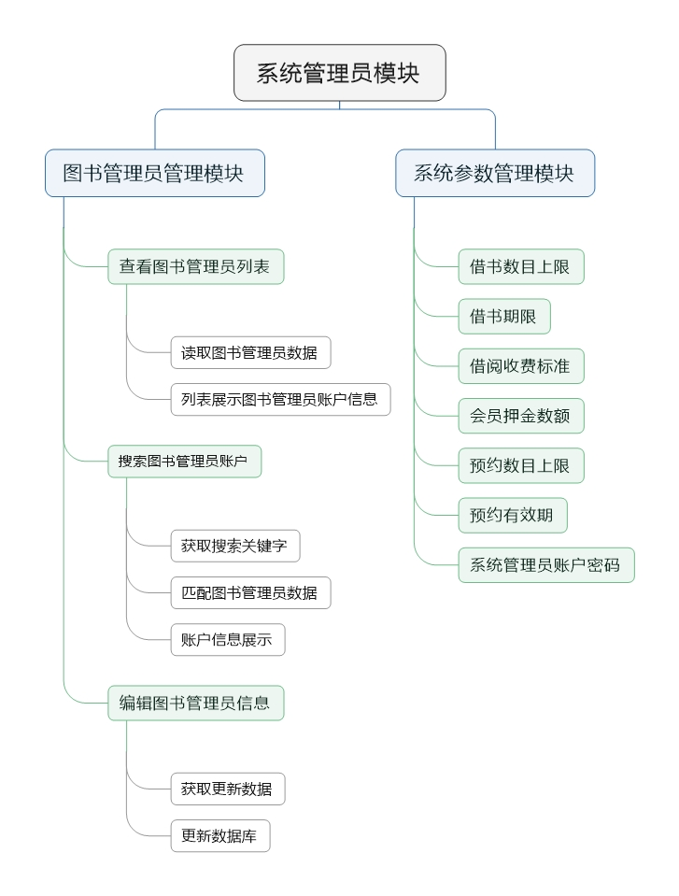

* 图书管理员模块HIPO图

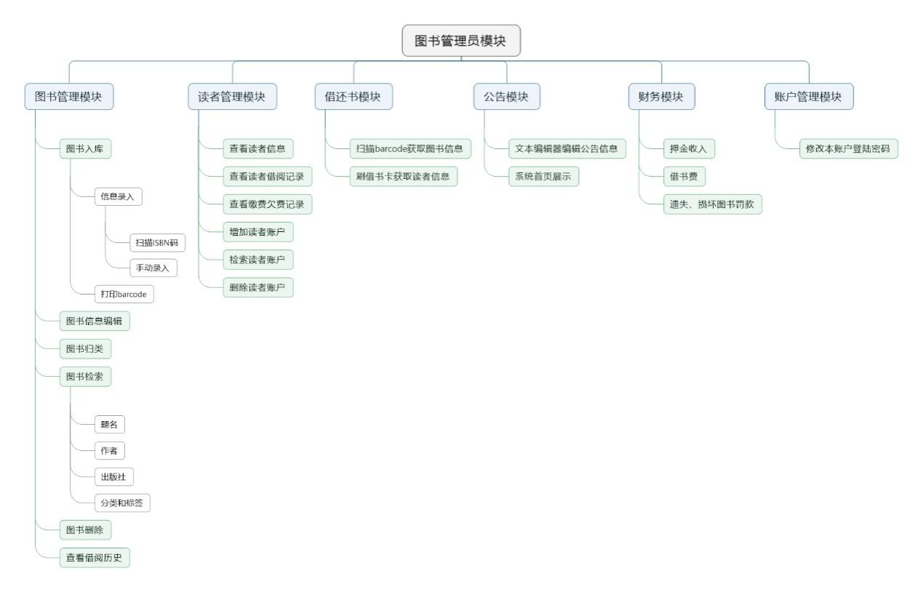

* 读者模块HIPO图

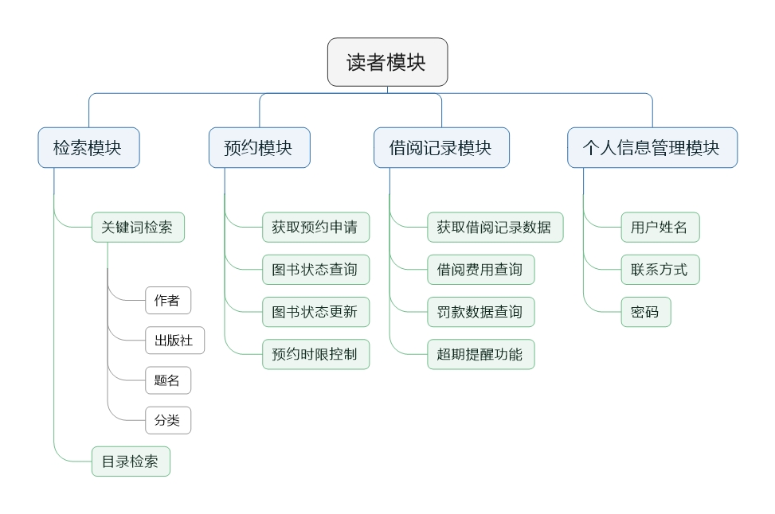

**4.2.全局数据结构说明**

**4.2.1.常量**

1. 系统管理员：登录账户；密码；借阅收费标准；借阅数目上限；预约数目上限；预约时限；借书时限；会员押金数额；
2. 图书管理员：登录账户；密码；
3. 读者：登录账户；密码；邮箱；联系电话；欠费情况；当前借书数目；借书列表；已缴纳押金数额；
4. 书籍：副本编码；题名；ISBN；作者；出版社；馆藏位置；封面图片；简介；借阅状态；入馆日期；标签1；标签2；图书价格；
5. 借阅记录：记录编码；图书副本编码；图书题名；借阅者账户；借出日期；归还日期；费用；
6. 预约记录：记录编码；图书题名；预约时间；预约者账户；图书副本编码；
7. 公告：公告编号；发布者；发布时间；公告内容；

**4.2.2.变量**

1. 系统管理员、图书管理员、读者登录所需的密码；
2. 三类用户的各种输入；
3. 数据库各类信息和状态；

**4.2.3.数据结构**

**系统管理员 =登录账户**

**+密码**

**+借阅收费标准**

**+借阅数目上限**

**+预约数目上限**

**+预约时限**

**+借书时限**

**+会员押金数额**

借阅收费标准=*包括借出书籍每天收取多少钱，超过借书期限后每天罚款多少钱*

借阅数目上限=*每位读者最多同时借阅多少本书*

预约数目上限=*每位读者最多同时预约多少本书*

预约时限=*预约有效期*

结束时限=*单次借出的最长时间*

会员押金数额=*读者办理借书卡时需交纳的押金数额*

**图书管理员 =登录账户**

**+密码**

**读者 =登录账户**

**+密码**

**+邮箱**

**+联系电话**

**+欠费情况**

**+当前借书数目**

**+借书列表**

**+已缴纳押金数额**

欠费情况=*读者应缴未缴的费用*

当前借书数目=*读者正在借出的书籍数目*

借书列表=*当前持有的书籍列表，记录书籍副本编号*

已缴纳押金数额=*读者办理借书卡时缴纳的押金数额*

日期格式：“YYYY-MM-DD”

**书籍 =副本编码**

**+题名**

**+ISBN**

**+作者**

**+出版社**

**+馆藏位置**

**+封面图片**

**+简介**

**+借阅状态**

**+入馆日期**

**+标签1**

**+标签2**

**+图书价格**

副本编码=*馆内每一本实体书都有的唯一编码*

馆藏位置=*副本在图书馆内的位置*

借阅状态=*[馆藏|被预约|被借出]*

标签1=* [图书馆管理员维护的分类体系]*

日期格式：“YYYY-MM-DD”

**借阅记录 =记录编码**

**+图书副本编码**

**+图书题名**

**+借阅者账户**

**+借出日期**

**+归还日期**

**+费用**

记录编码=*借阅记录的唯一标识编码*

图书副本编码=*借阅图书的编码*

图书题名=*借阅图书的题名*

借阅者账户=*借书读者的账户*

费用=*本次借阅产生的费用，包括借书费和超期罚款*

日期格式：“YYYY-MM-DD”

**预约记录 =记录编码**

**+图书题名**

**+预约时间**

**+预约者账户**

**+图书副本编码**

记录编码=*借阅记录的唯一标识编码*

预约时间=*读者提交预约请求的日期*

日期格式：“YYYY-MM-DD”

**公告 =公告编号**

**+发布者**

**+发布时间**

**+公告内容**

公告编号=*公告的唯一标识编号*

发布者=*发布公告的图书管理员的账户*

时间格式：“YYYY-MM-DD hh-mm-ss”

**4.3.数据库设计**

**4.4.CSCI部件**

* 系统管理员模块调用：

1. 图书管理员管理模块
2. 系统参数管理模块

* 图书管理员模块调用：

1. 图书管理模块
2. 读者管理模块
3. 借还书模块
4. 公告模块
5. 财务模块
6. 账户管理模块

* 读者模块调用：

1. 检索模块
2. 预约模块
3. 借阅记录模块
4. 个人信息管理模块

**4.5.接口设计**

**4.5.1.外部接口**

* 用户界面布局：

**一、系统管理员页面**

1. 系统管理员页面应使用列表展示图书管理员信息。列表应附有滤波器和搜索功能。同时列表支持对表项数据进行修改。
2. 系统管理员页面应展示系统运行状况，包括数据库状态、各终端设备状态以及网络链接状态等。
3. 系统管理员页面应提供修改各类系统参数的选项卡。

**二、图书管理员页面**

1. 图书管理员页面应用两个列表分别展示当前馆藏信息以及读者信息。列表应附有滤波器和搜索功能。同时列表支持对表项数据进行修改。
2. 图书管理员页面支持图书馆管理员通过扫码或手动输入信息收录入库图书信息。
3. 图书管理员页面设有窗口供图书管理员发布公告。

**三、读者界面**

1. 读者页面展示读者的账户、借书情况等基本信息。
2. 读者页面提供图书分类浏览、筛选以及搜索功能。
3. 读者页面提供图书预约按钮。
4. 读者页面支持在线缴纳借书超期和图书损坏的罚金。

* 软件接口：

1. 系统数据库：用于系统参数、图书管理员和读者的信息以及入库图书资料。
2. 操作系统：Windows10。

* 通信接口：

1. 网络通信标准或协议：客户端和服务器端的通信遵循TCP/IP协议。
2. 通信安全或加密问题：采用中等级别的加密算法保证用户的通信安全。

**4.5.2.内部接口**

本节列举了服务器提供给Web界面的所有API以及它们的输入输出数据格式、使用方式。

1. **获取图书管理员信息**

接口地址：http://www.OReader.com/LibrarianInfo

请求方法：GET

URL参数：

|  |  |  |  |  |
| --- | --- | --- | --- | --- |
| 参数名 | 类型 | 必填 | 描述 | 默认值 |
| key | String | 否 | 获取完整列表：NULL  搜索某些账户：搜索关键词 | NULL |

码

**5.CSCI详细设计**

**5.1.功能**

**第一部分：系统管理员**

* 登陆

用户输入正确的系统管理员的账号和密码进行登陆。用户若输入了错误的密码，会有密码错误提示。

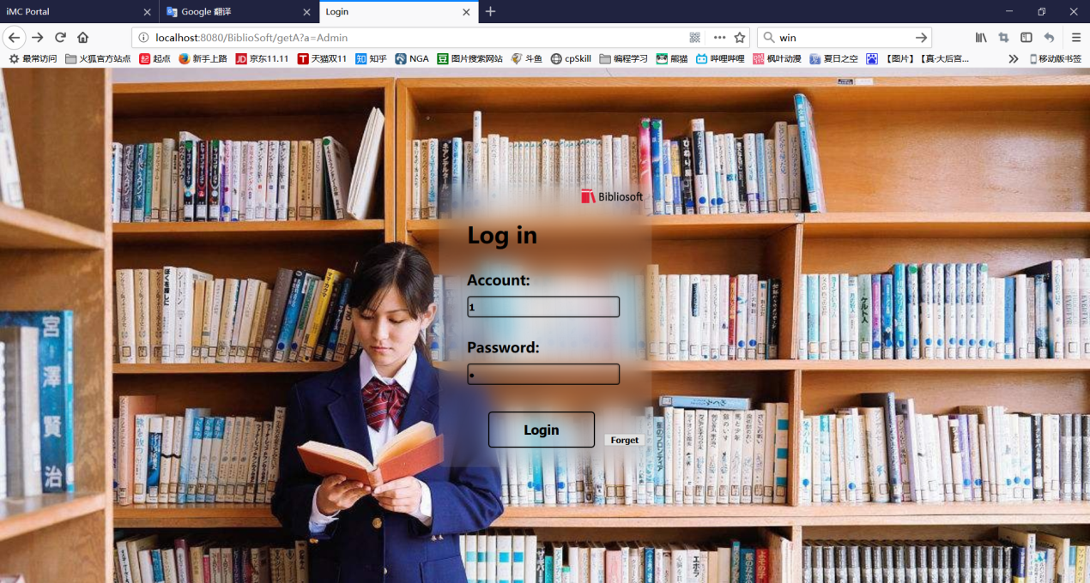

* 首页

首页提供给用户搜索，对图书管理员的浏览和删除等操作。用户可以通过左侧的导航栏通向其他系统管理员可用的功能。在导航栏左上角有登出按钮供用户登出系统。

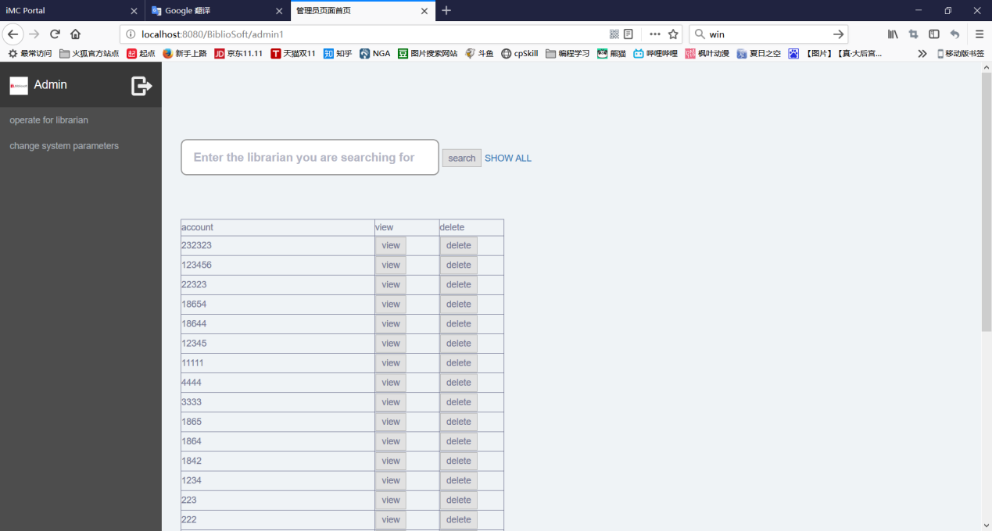

* 登出

系统管理员通过导航栏左上角的按钮进行登出

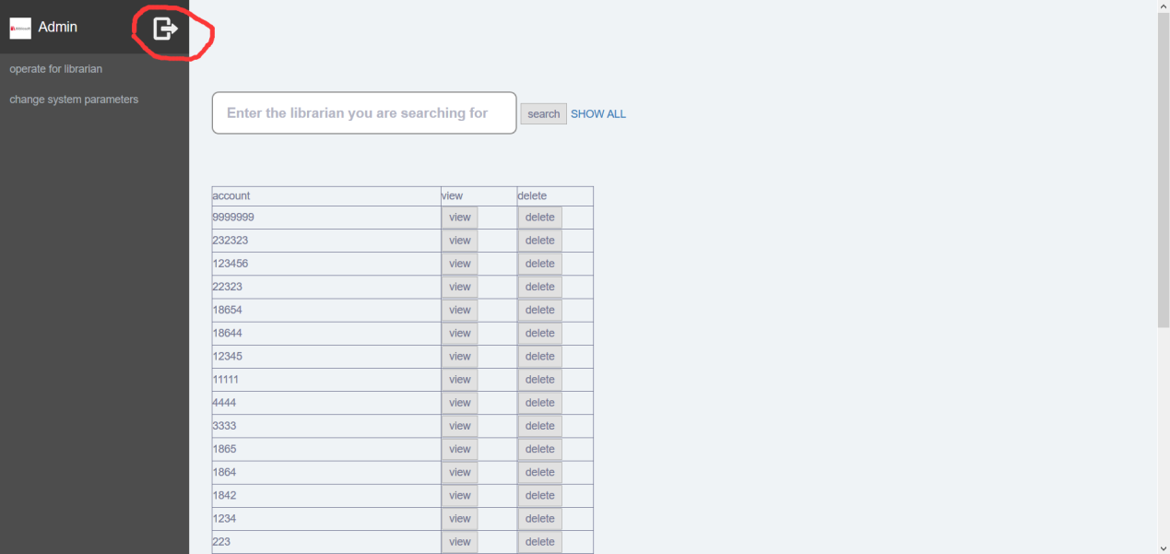

* 增添图书管理员

通过左侧导航栏进入管理图书管理员界面。点击增添图书管理员。输入一个未注册的图书管理员帐号，点击“Register”，该帐号将被添加到数据库中，并显示一条消息“此操作成功!”。图书管理员的默认密码是001001。若账户已注册，会显示错误提示。

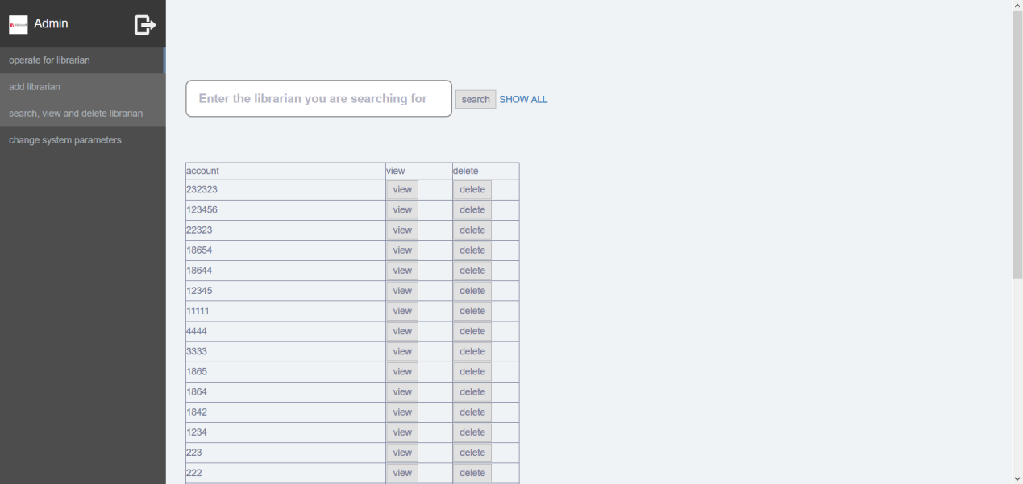

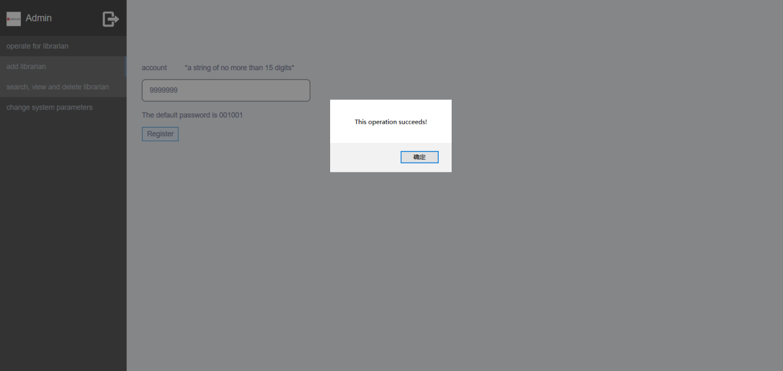

* 搜索图书管理员

点击左边导航栏上的“图书管理员操作”，将会出现一个下拉框。然后在下拉框中点击“搜索、查看和删除图书馆员”，将显示第一页。一开始，可以看到所有的图书管理员。用户可以在输入框中输入要搜索的图书管理员帐户。输入帐号后，点击输入框右侧的“search”，将会显示搜索结果。

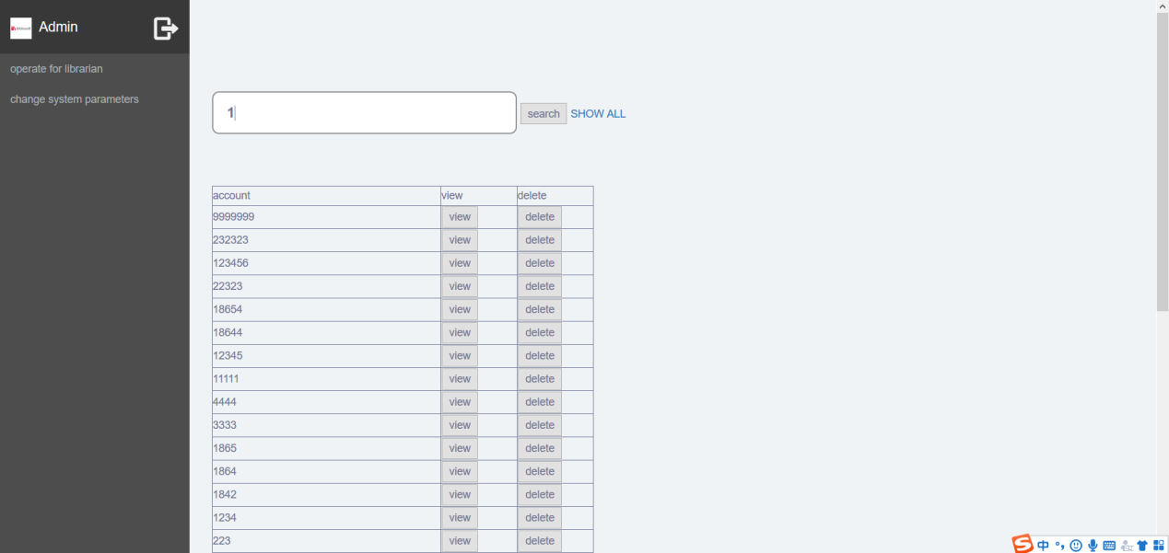

* 更改系统变量

用户可以通过点击左侧导航栏上的“change system parameter”，在弹出一个有全部可以更改的变量的下拉框后，选择要执行的操作。可选范围包括：设置罚金和可借阅时间。设置押金金额。设置单个读者最大借阅量。设置单个读者暂存图书数目阈值。设置单个读者暂存图书时长。

下方为设置罚金和可借阅时长界面。点击下拉框中的“fine strategy”，将显示修改页面。当前罚金和可借阅时间将显示在输入框中。

输入要修改的值，点击修改设置。它会告诉用户“这次行动成功了”

如果用户输入不允许输入的字符，它将会消失。如果用户输入了过长的字符串，则不会被允许输入额外的长度。

如果用户不输入，直接点击修改，它会提示“不能为空!”。

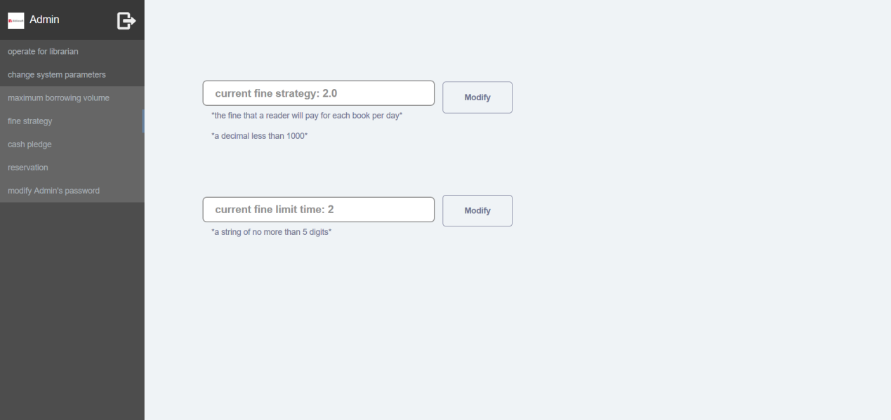

设置押金金额。设置单个读者最大借阅量。设置单个读者暂存图书数目阈值。设置单个读者暂存图书时长等操作与之类似，此不赘述。

* 浏览图书管理员密保问题

点击想浏览的图书管理员的“查看”按钮。用户可以在搜索图书管理员之后单击按钮，或者直接单击第一页上的按钮。点击“查看”后，会显示相应的账号和安全问题。

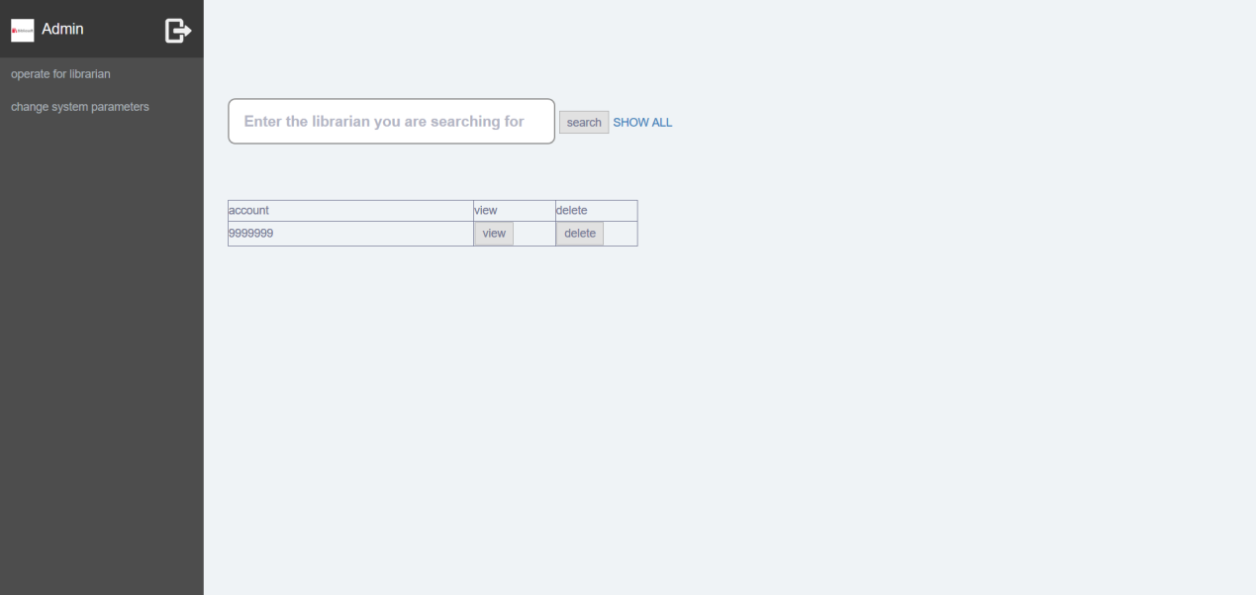

* 删除账户

通过点击该图书管理员的索航栏后方的“删除”按钮，将帐号从数据库中删除，并返回到首页。用户可以在搜索图书管理员之后单击按钮，或者直接单击第一页上的按钮。

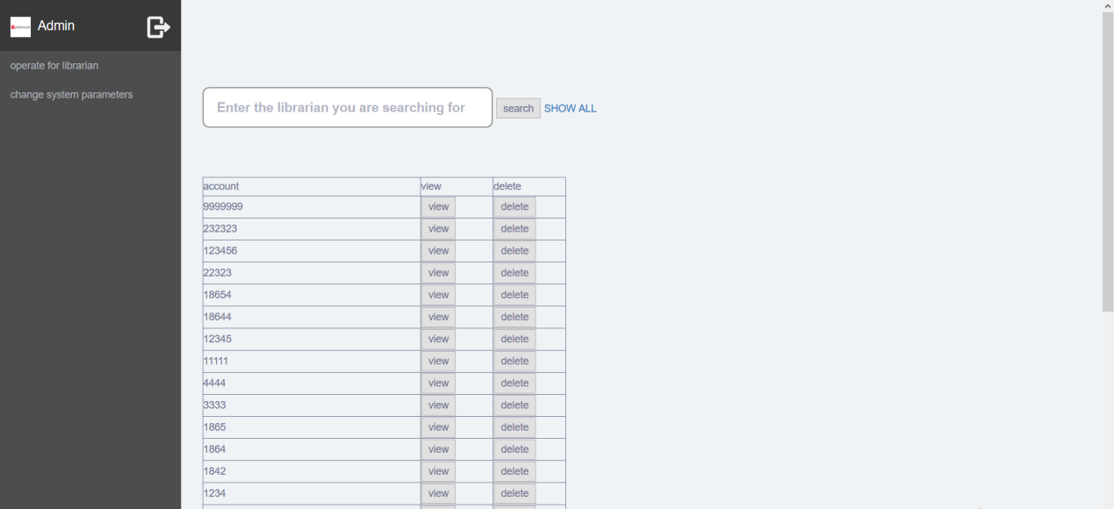

* 更改系统管理员密码

点击左侧导航栏上的“更改系统参数”，会弹出一个下拉框。点击下拉框中的“修改管理员密码”，会出现修改页面。输入正确的旧密码，输入新密码，并正确重复新密码。然后点击“修改”，新密码将更新到数据库。

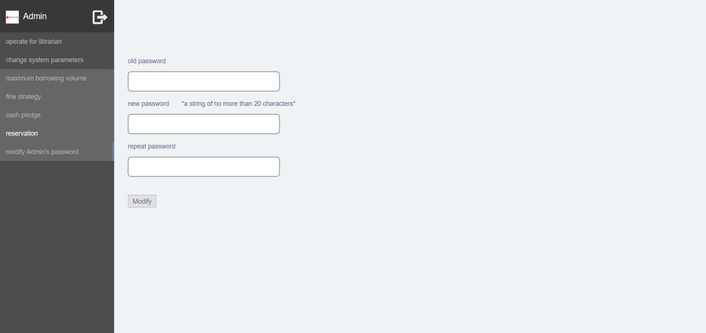

如果用户输入了一个错误的旧密码，将提示“This operation fails!”

如果用户输入为空，将提示“Password is empty!”

如果用户输入错误的重复密码，将提示“Entered new passwords differ!”

**第二部分：图书管理员**

* 登陆

用户可以以图书管理员身份登陆系统。

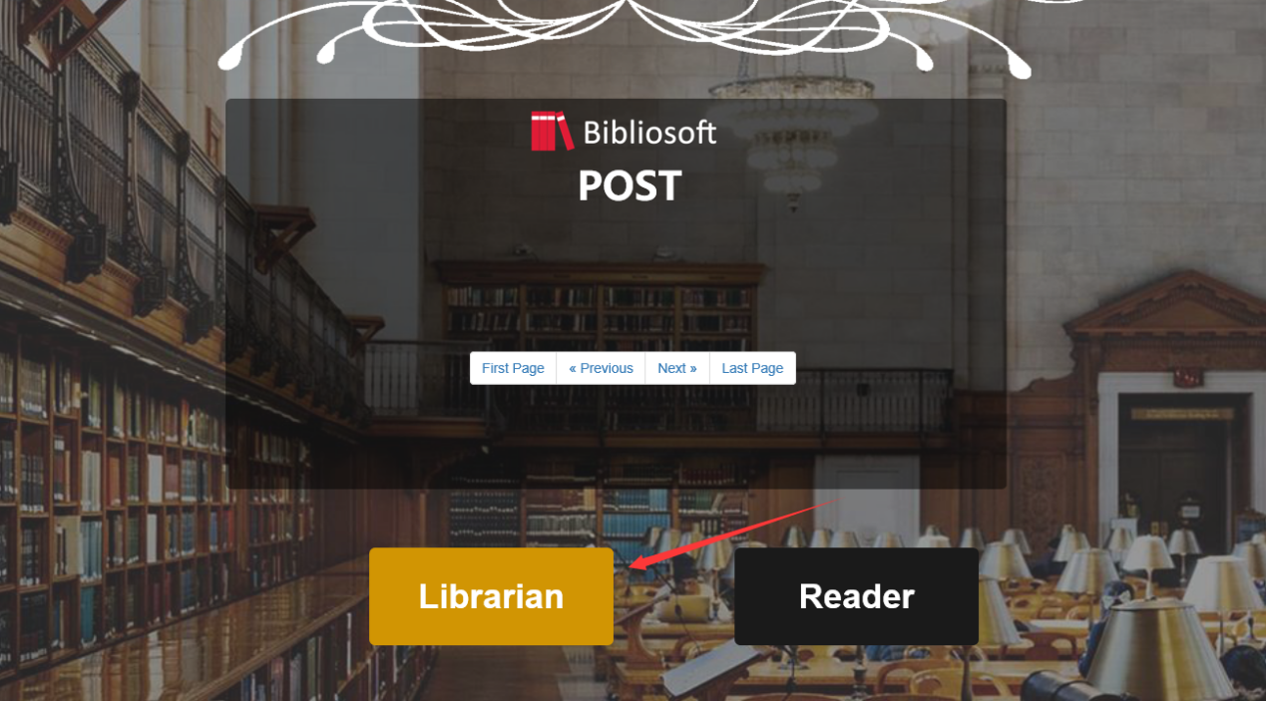

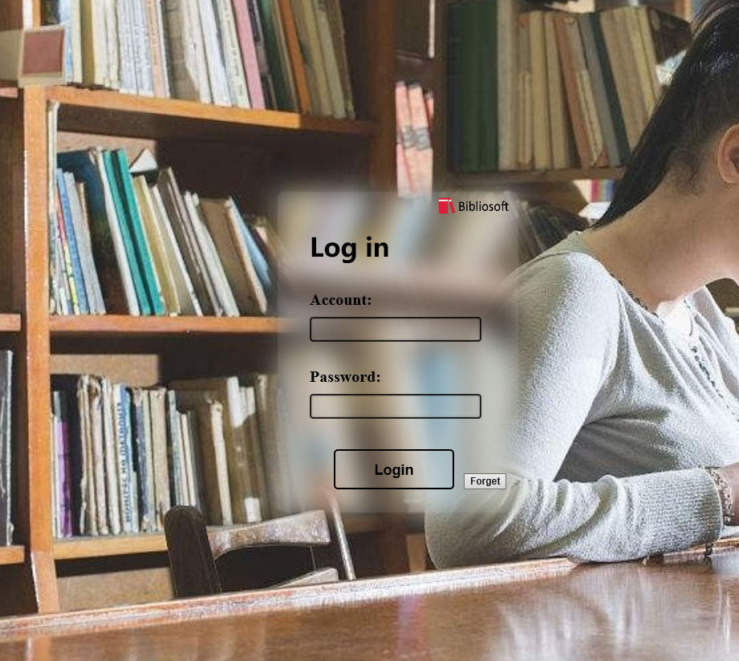

* 找回密码

如果图书管理员用户忘记登录密码，在单击“忘记”按钮后会如下对话框，输入账号重置密码。提交相关信息后，点击提交即可完成密码重置。

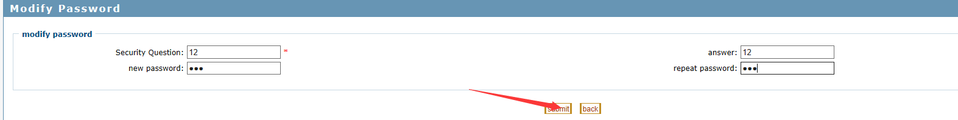

* 首页

登录后进入图书管理员模块的首页。

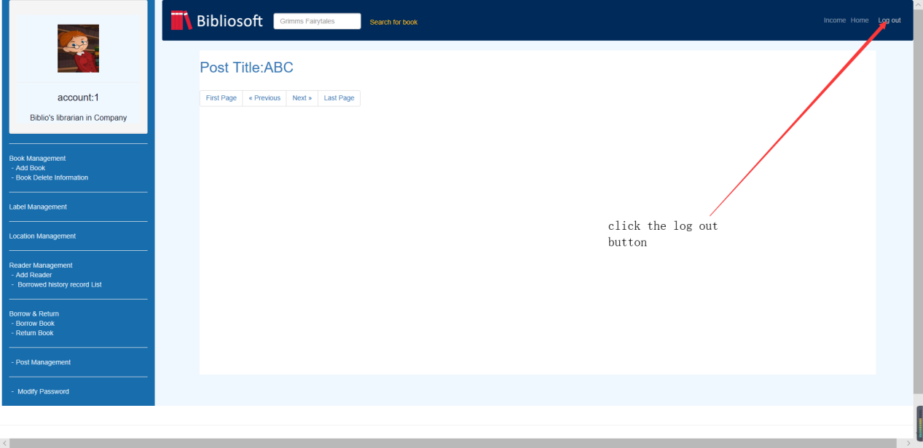

* 登出

点击右上方“log out”进行登出。



* 增添图书

用户可以通过两种方式增添图书。其一是无网络环境下手动输入图书信息。

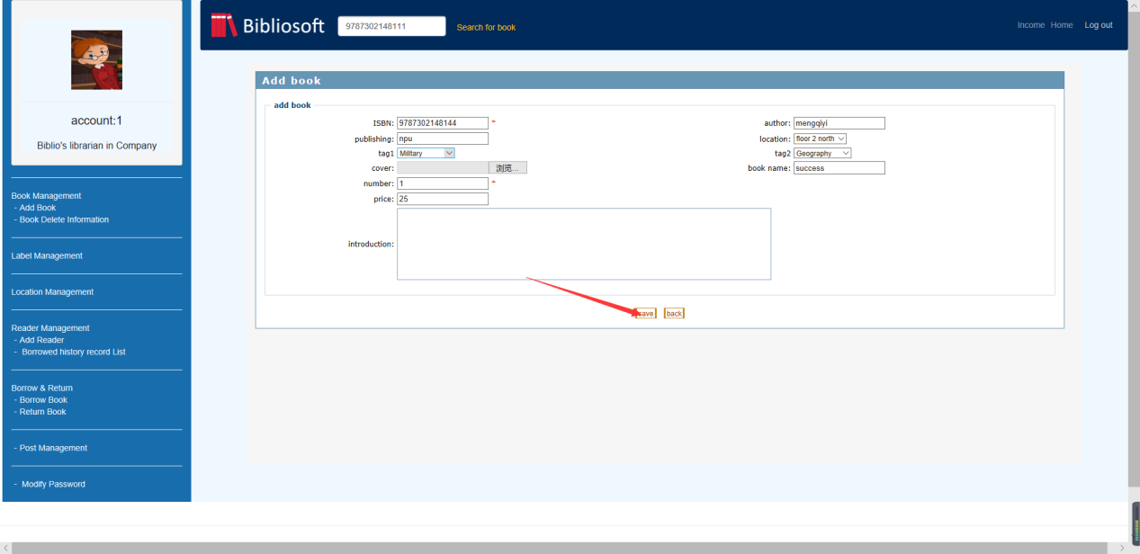

其二是通过ISBN获得图书信息自动化完成书目增添。

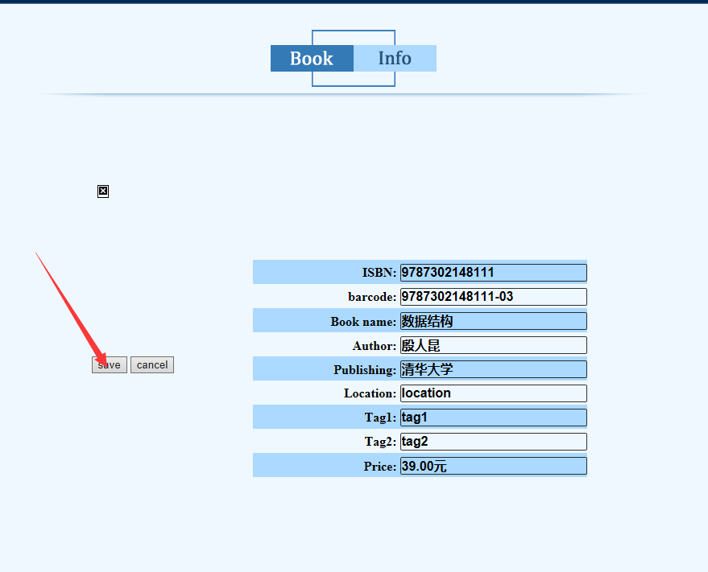

均会生成该图书馆特有的图书条形码。

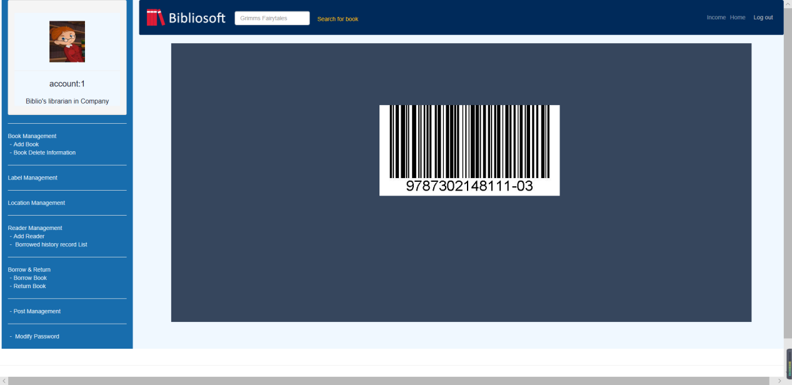

* 查找图书

用户可以浏览书目列表并查找特定图书。系统支持关键字查找，可以通过作者，书名，分布位置等查找。

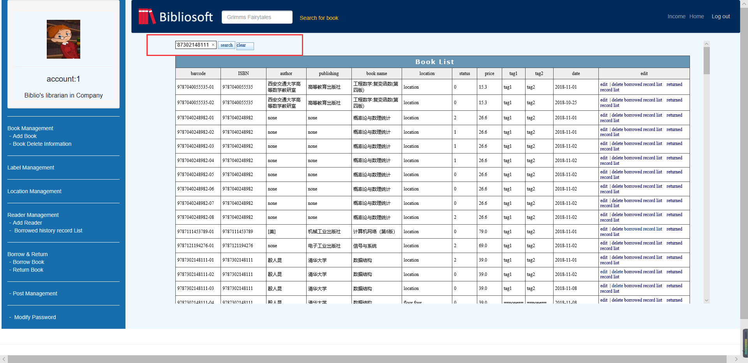

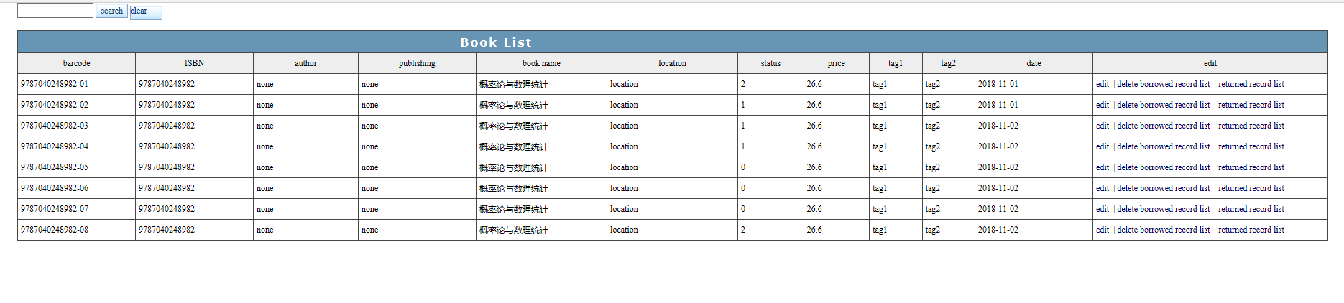

* 书籍破损丢失

系统提供了书籍破损丢失处理功能。用户可以将破损或丢失的图书放入删除列表中以做统计管理。

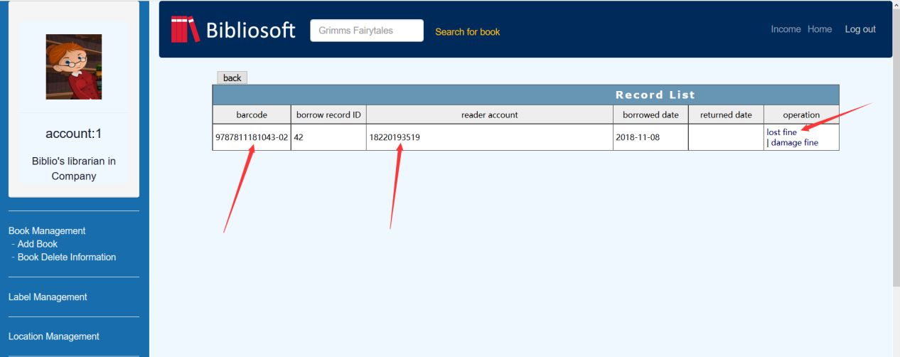

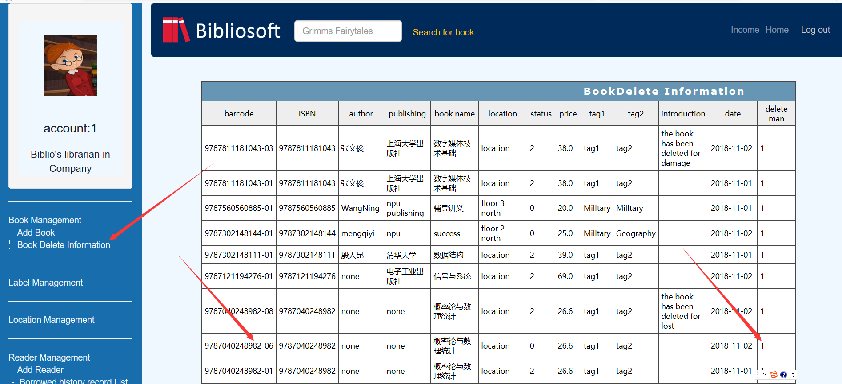

* 增添读者

用户可以在图书管理员模块中注册新的读者。输入相关信息后，可以生成该读者的条形码。

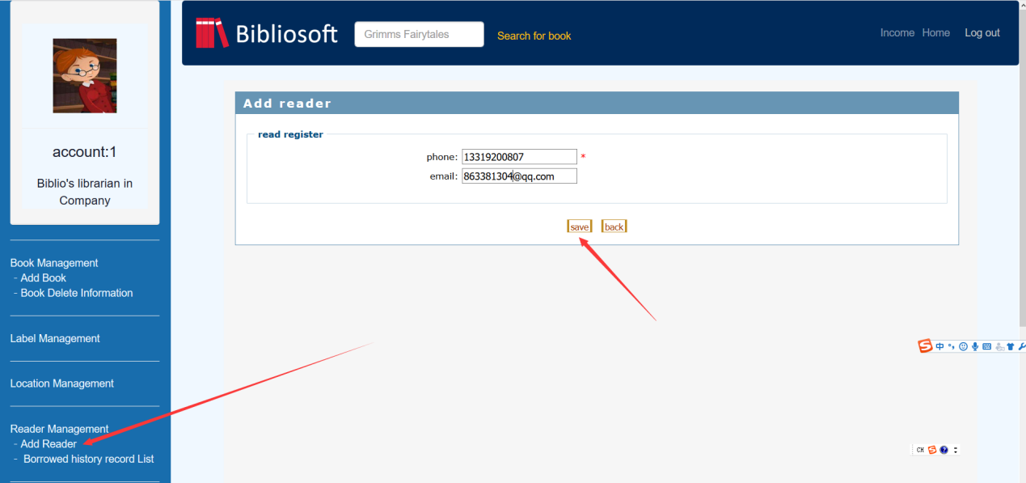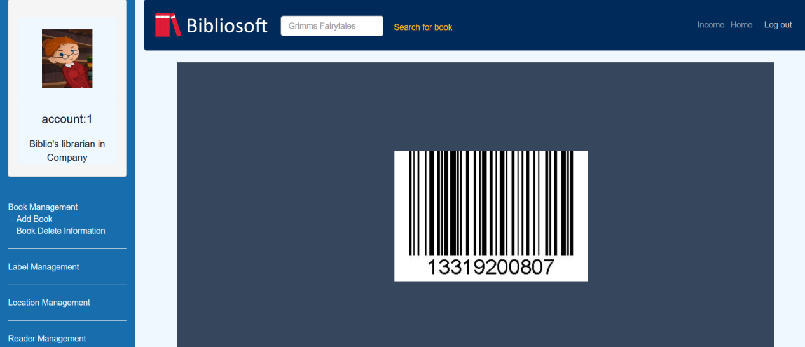

* 查找读者

用户可以通过ID和读者姓名查找读者。

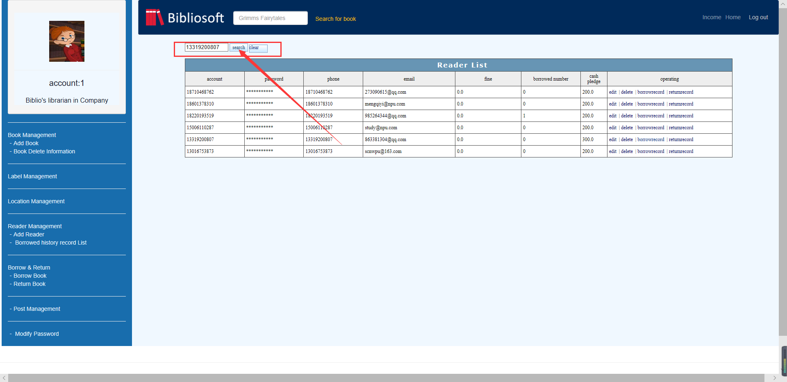

* 显示读者历史借阅记录  
  用户可以通过在左侧导航栏中点击“Reader Management”的“borrowed record”来查看历史借阅记录。

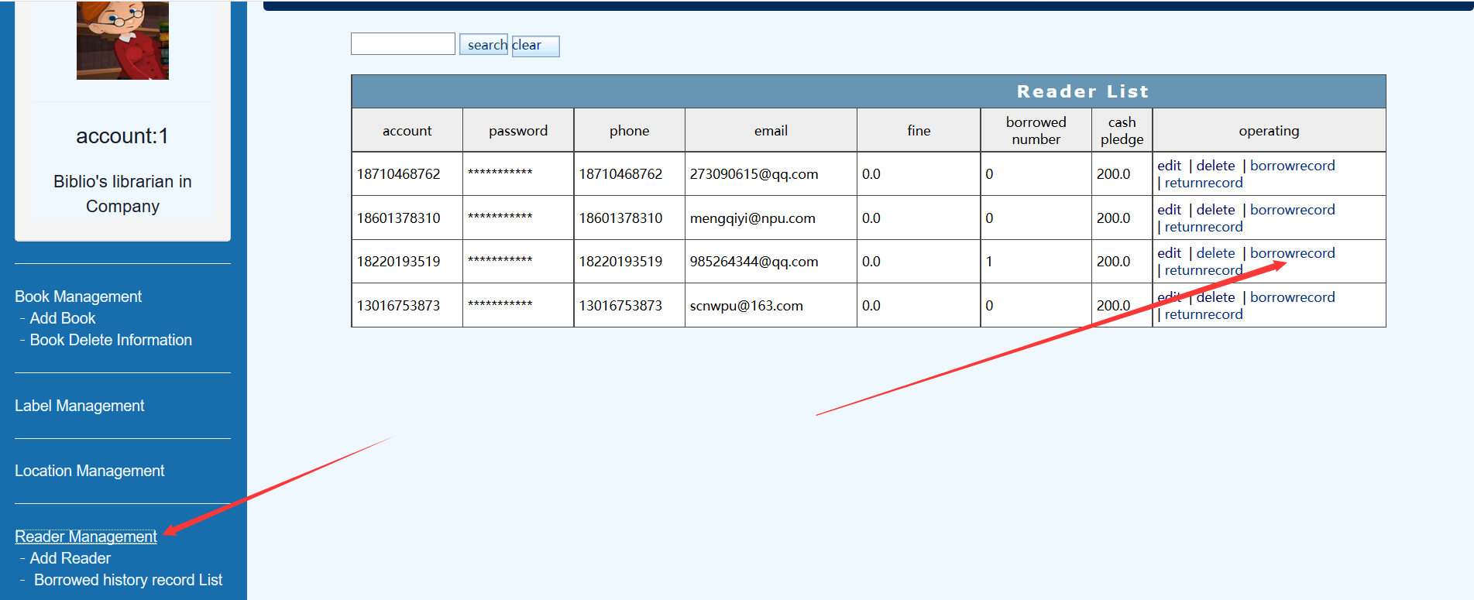

* 借书

用户可以在图书管理员模块中帮助读者借阅图书。

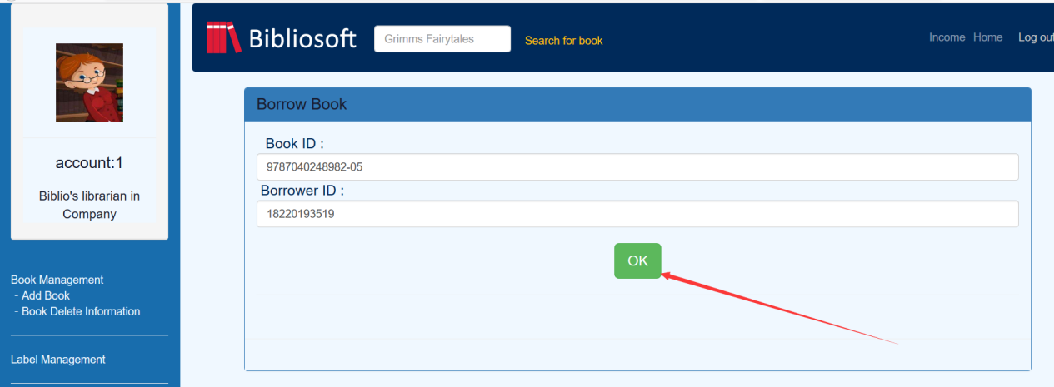

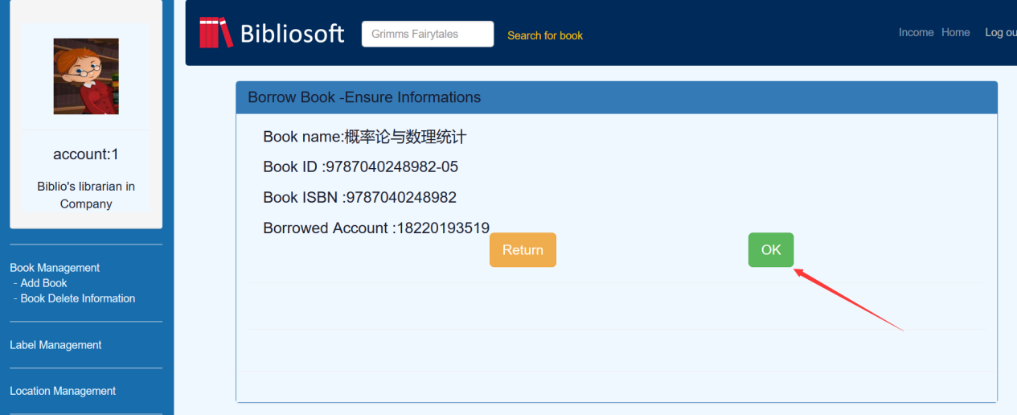

* 还书

用户可以在图书管理员模块中帮助读者归还图书。如果图书已经被归还，或者逾期归还还未缴纳罚款会有提示信息。

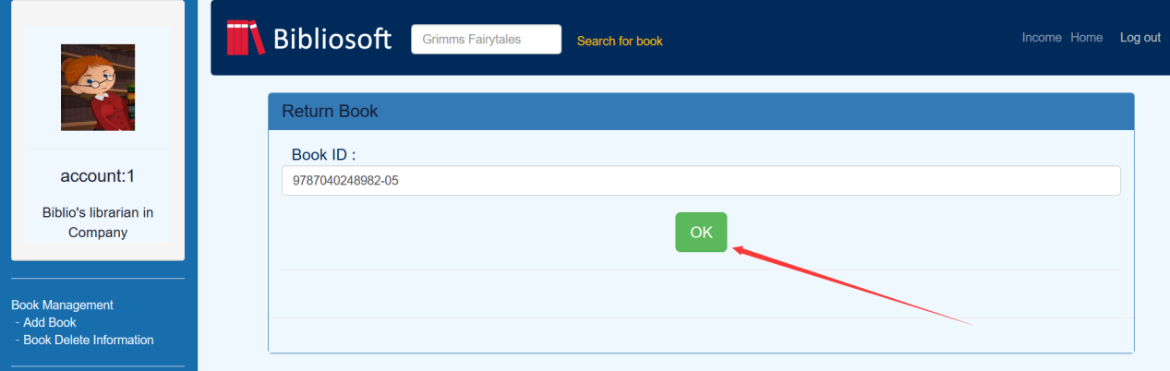

* 缴纳罚金

用户可以在此模块中收缴读者罚金。

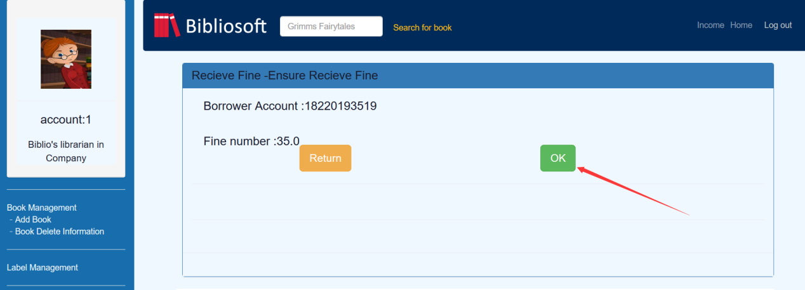

* 查看图书馆收入

有两种方法可以查询收入。用户可以搜索某一天或某一段时间的收入。

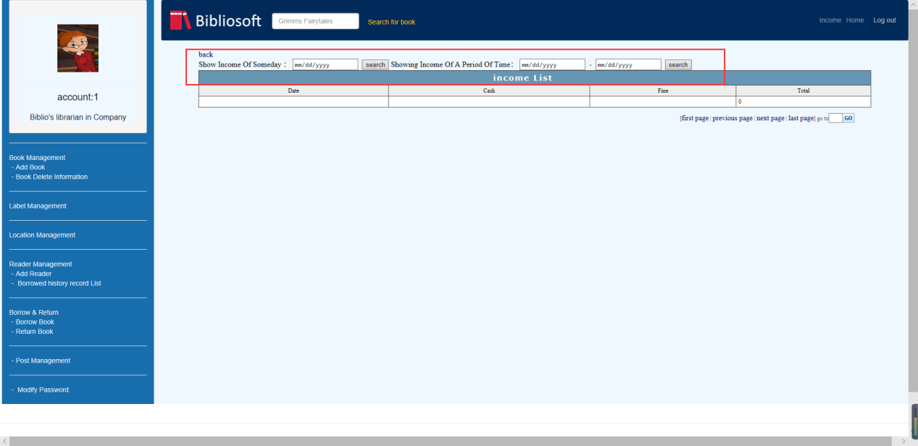

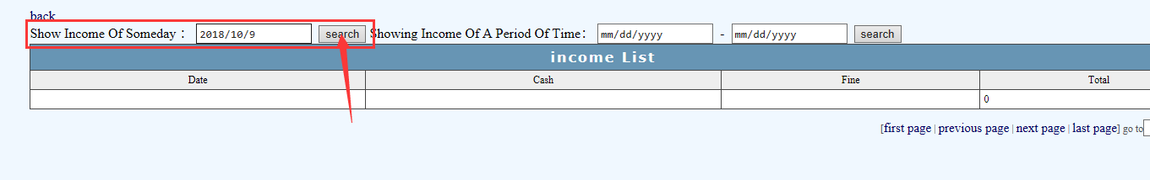

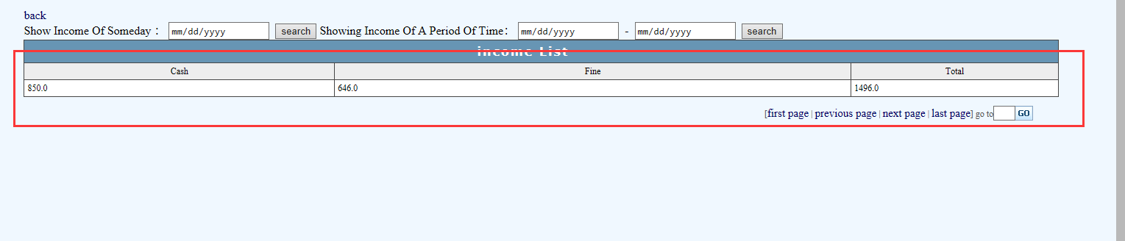

* 发布公告

用户可以使用图书管理员身份发布公告，并对其进行管理。公告将会显示在首页的登陆页面上。

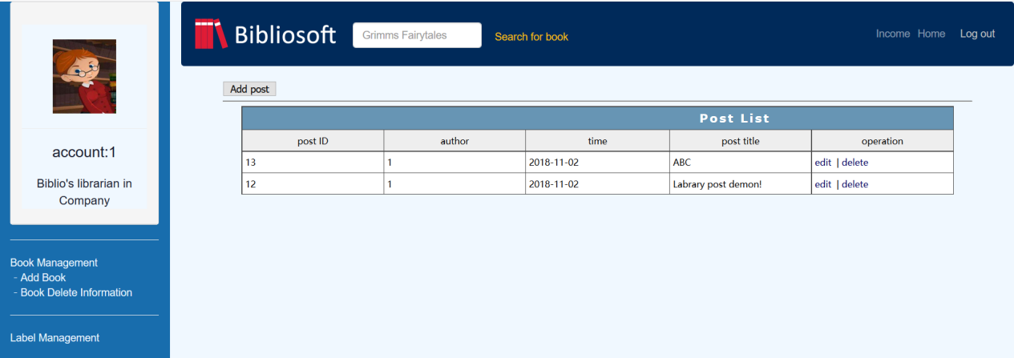

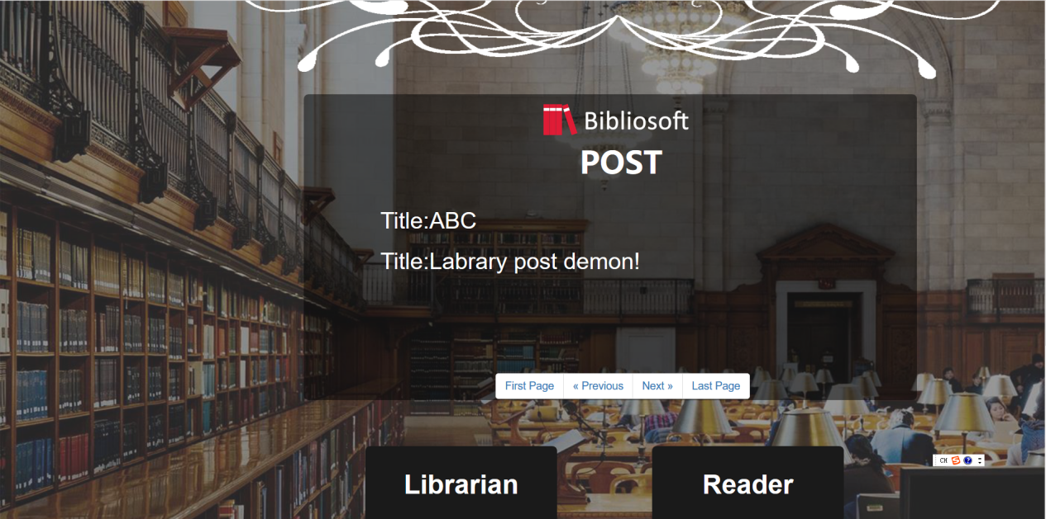

* 增添图书类别

图书管理员用户可以添加新的类别名称或删除类别，并更改现有类别的名称:

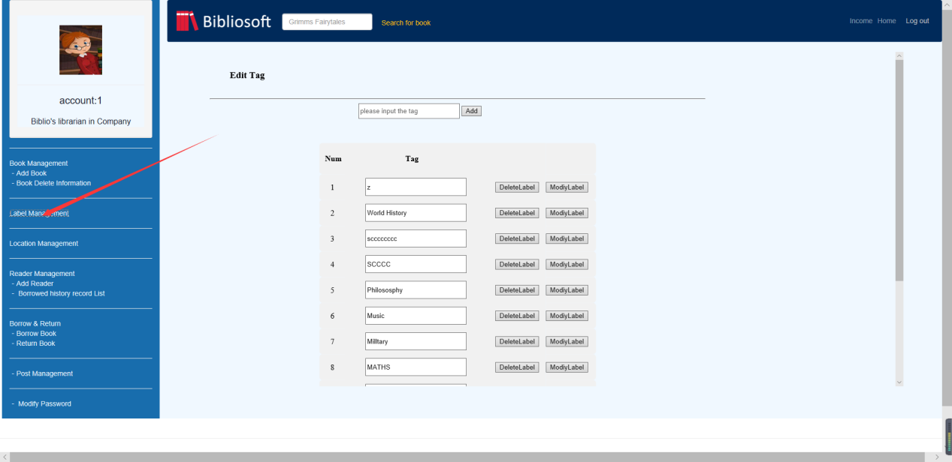

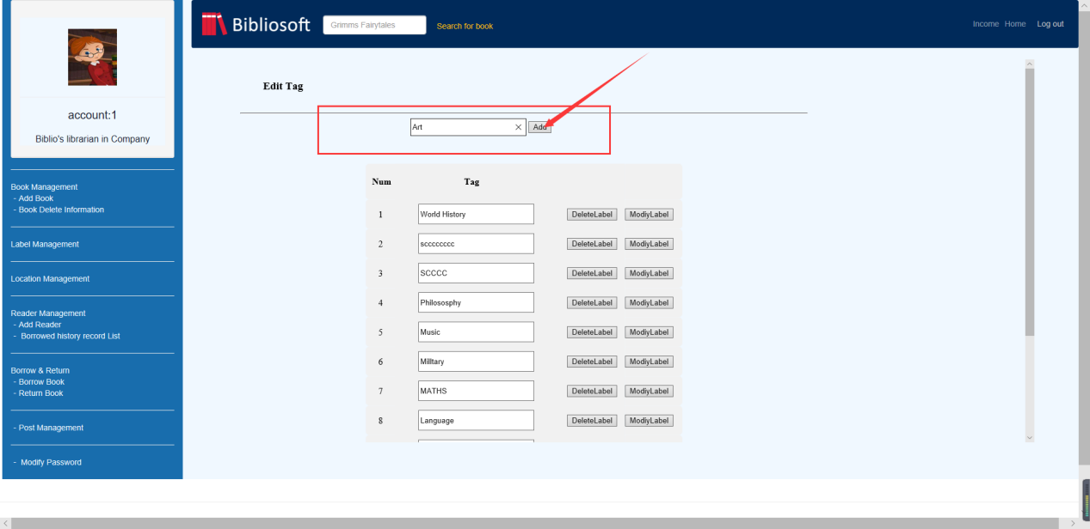

* 增删地点

图书管理员用户可以添加新的地点名称或删除地点，并更改现有地点的名称。修改地点后在增添书目等处地点列表可选框也会随之变化。  
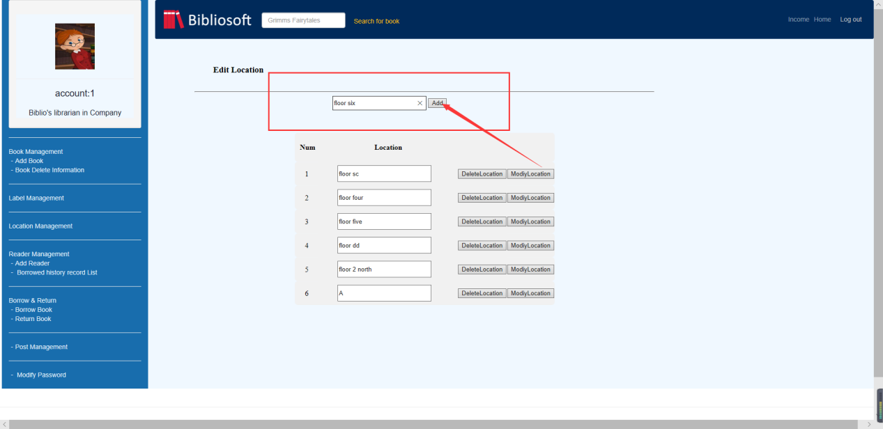

**第三部分：读者**

* 登陆

读者可以登陆系统。

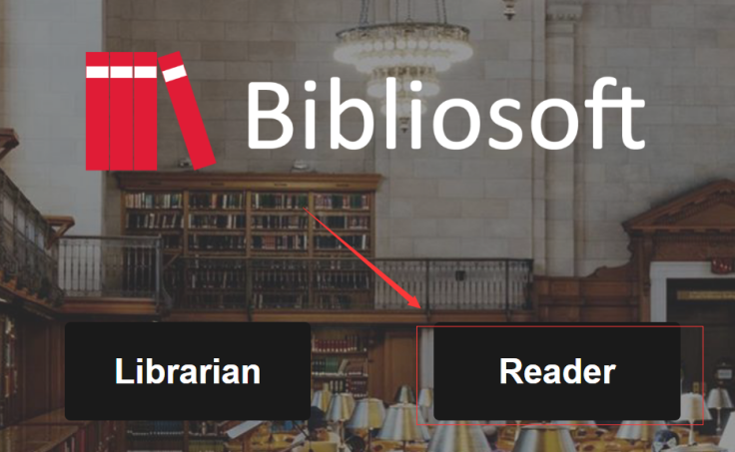

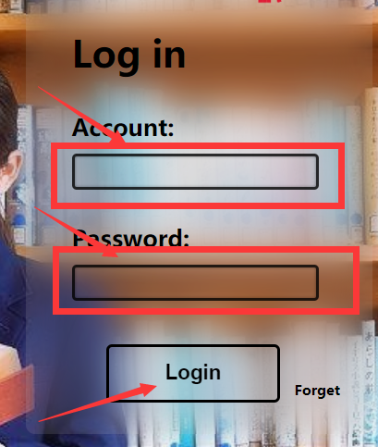

* 登出

读者可以登出系统。

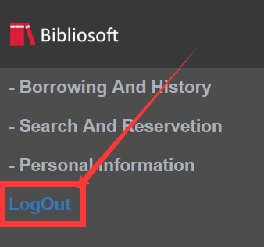

* 查找图书

读者可通过关键字查找图书。关键字包括图书各种信息，如作者，书名，出版社等。

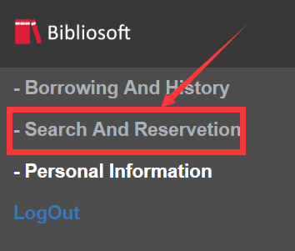 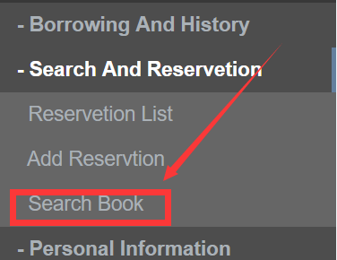

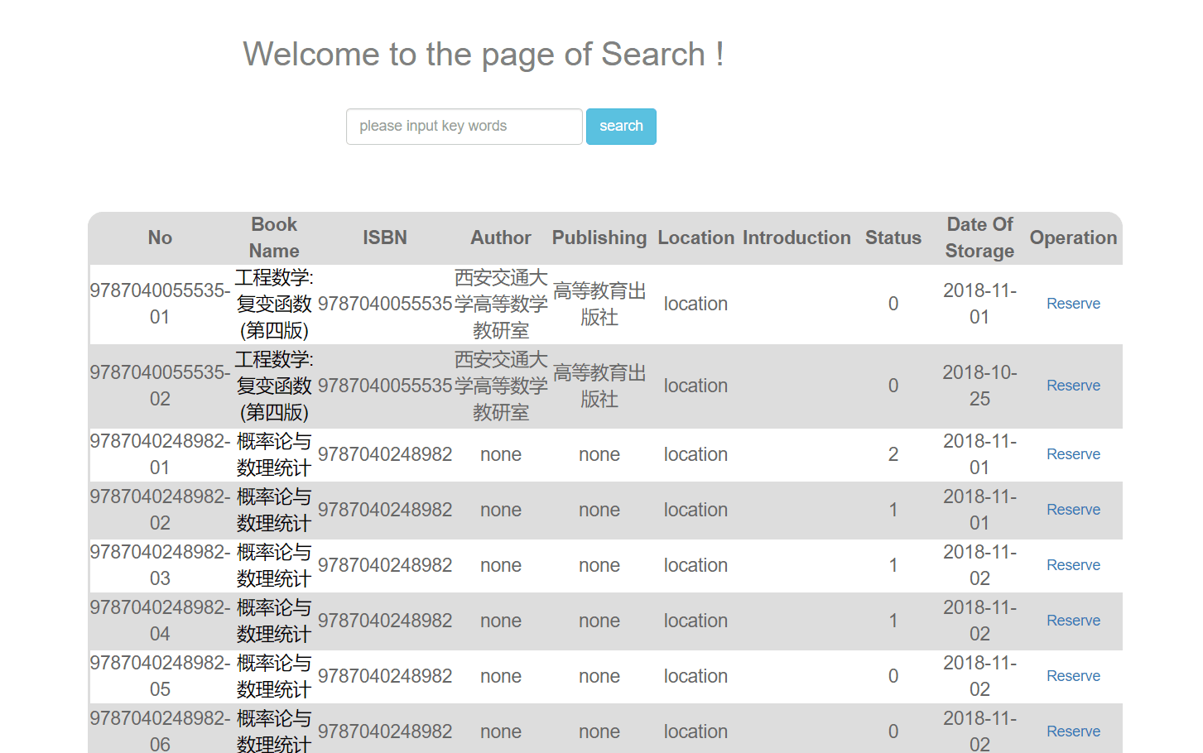

* 查看历史借阅记录

读者用户可以查看自己的历史借阅记录。

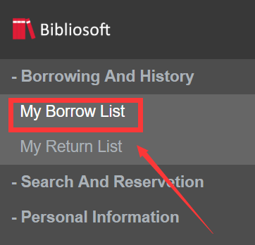

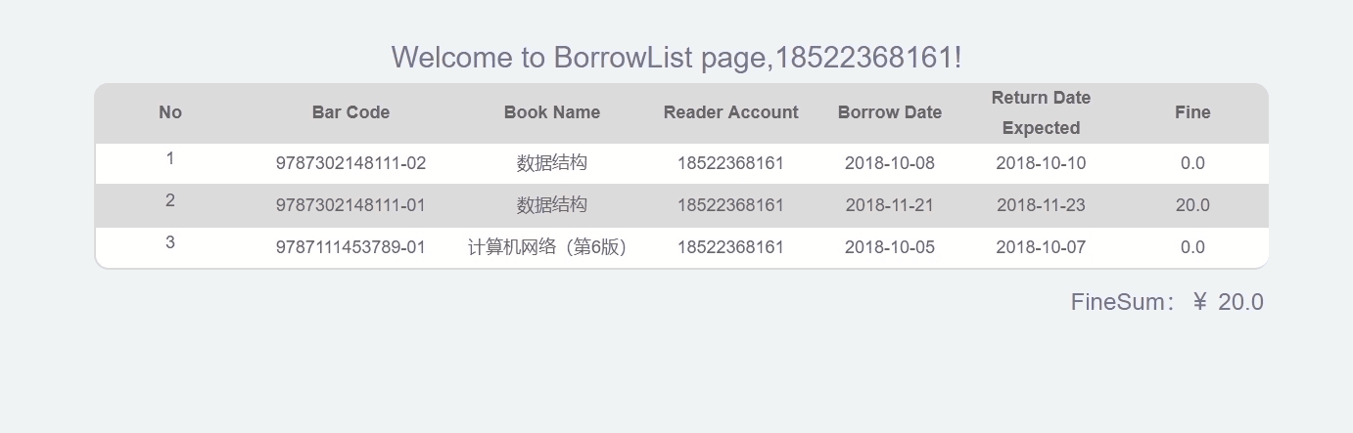

* 查看归还记录

读者用户可以查看自己的历史归还记录。

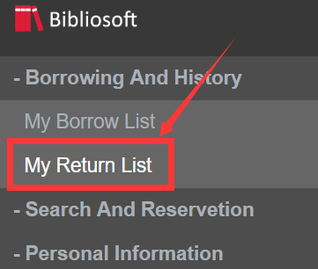

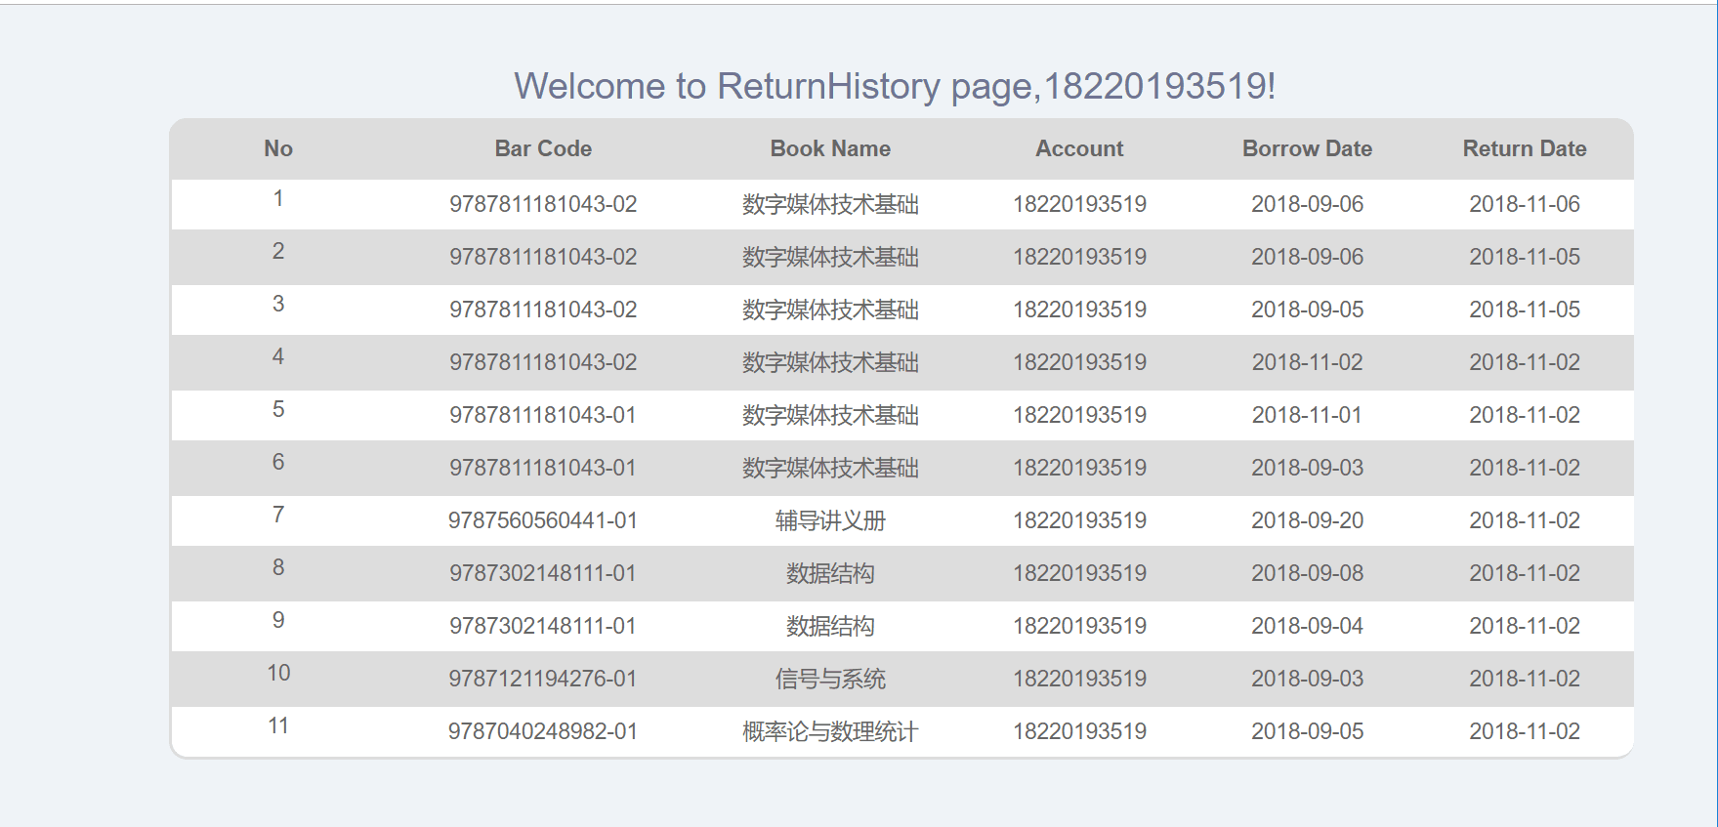

* 暂存图书

系统为读者用户提供将自己喜爱的图书加入暂存列表的功能。在暂存期间对应图书将会为该读者保留，其他人不能借阅。超出暂存时间图书还未被借阅则图书从只能被该读者借阅的状态回到可被任何人借阅的状态。

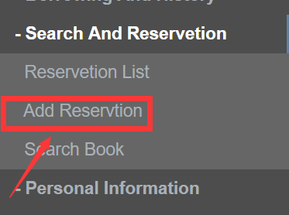

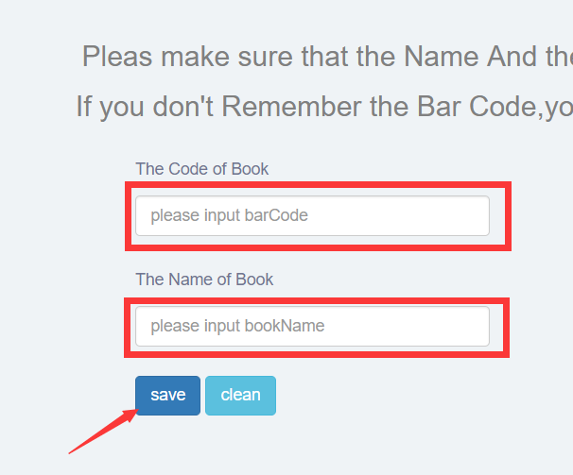

* 找回密码

在忘记密码后，读者可以点击登陆页面上的“forget”按钮找回密码。随后读者用户将收到一封电子邮件，其中包含可以打开到更改密码界面的链接。收到链接的邮箱为读者用户注册时所留邮箱。

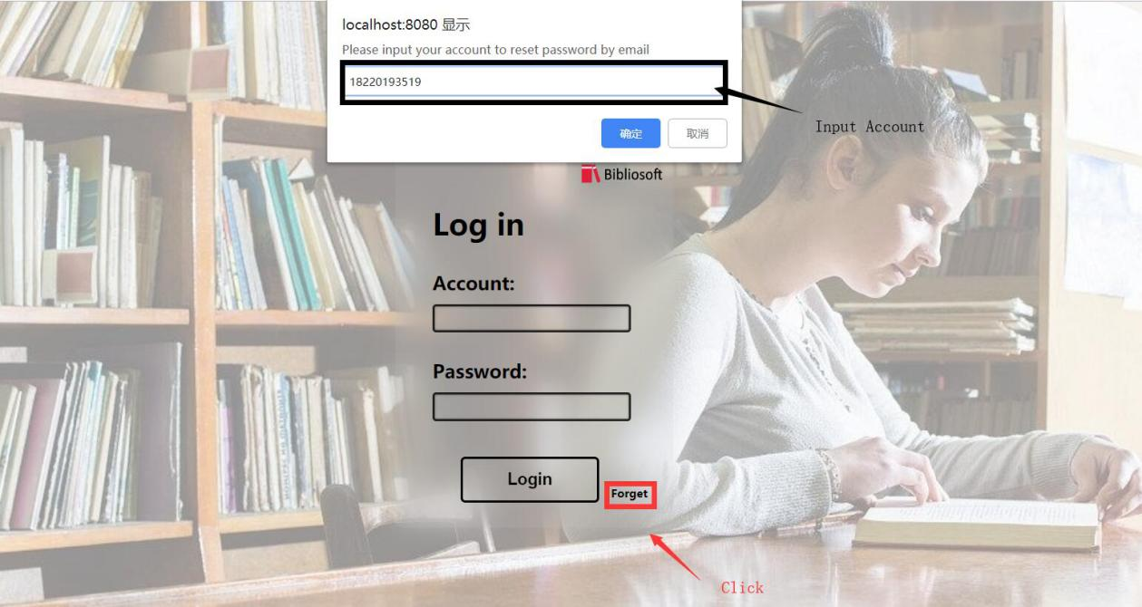

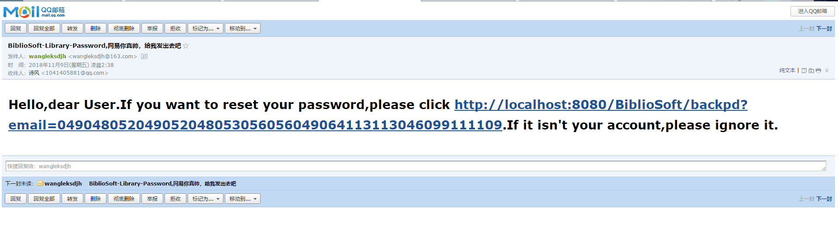

* 更改密码

读者用户可以在自己的个人界面更改密码。

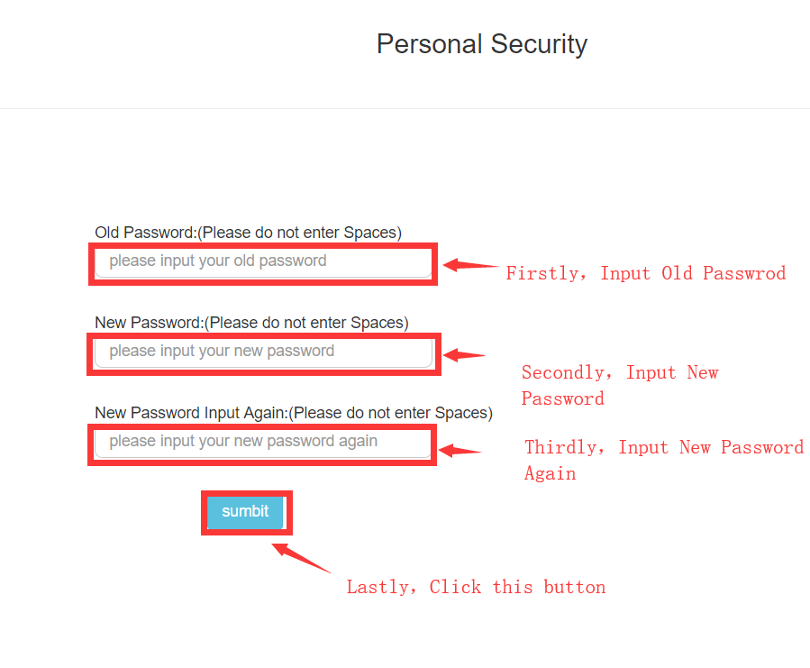

* 查看罚金

读者用户可以在借阅列表中，或者个人页面个人信息中查看罚金。

![D:\QQ file userdefine\1041405881\Image\C2C\BK)QLD](T~5E[36IIXP~@5O.png]()

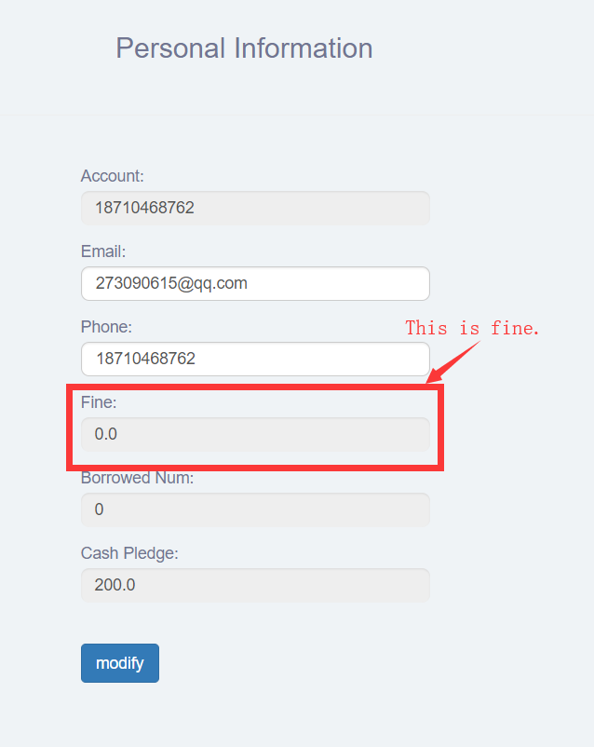

* 取消暂存

用户可以取消自己暂存书目。

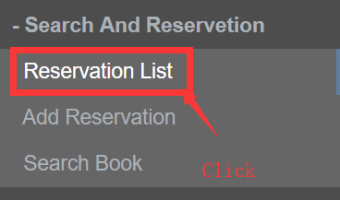



* 浏览个人页面信息

读者可以在个人页面中查看自己的基本信息。

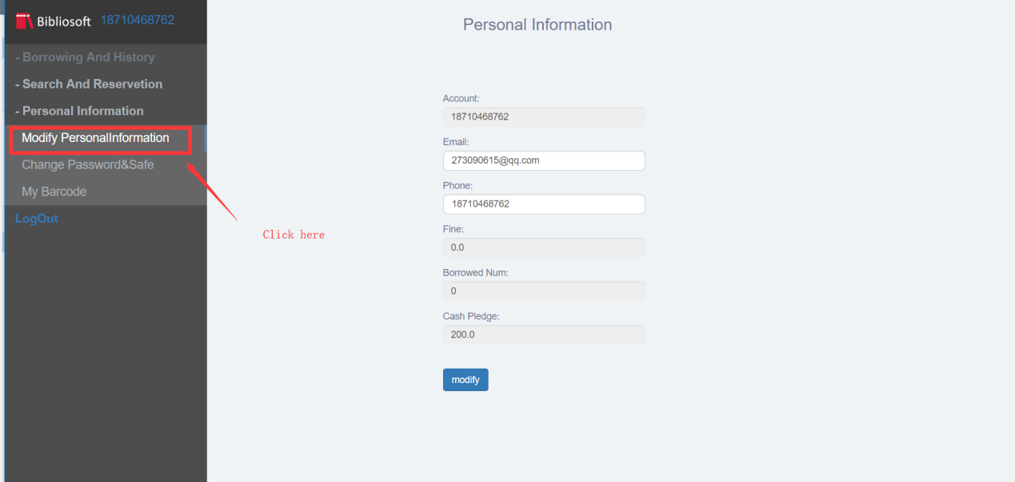

* 查看书籍详细信息

读者可以查看书籍的详细信息。

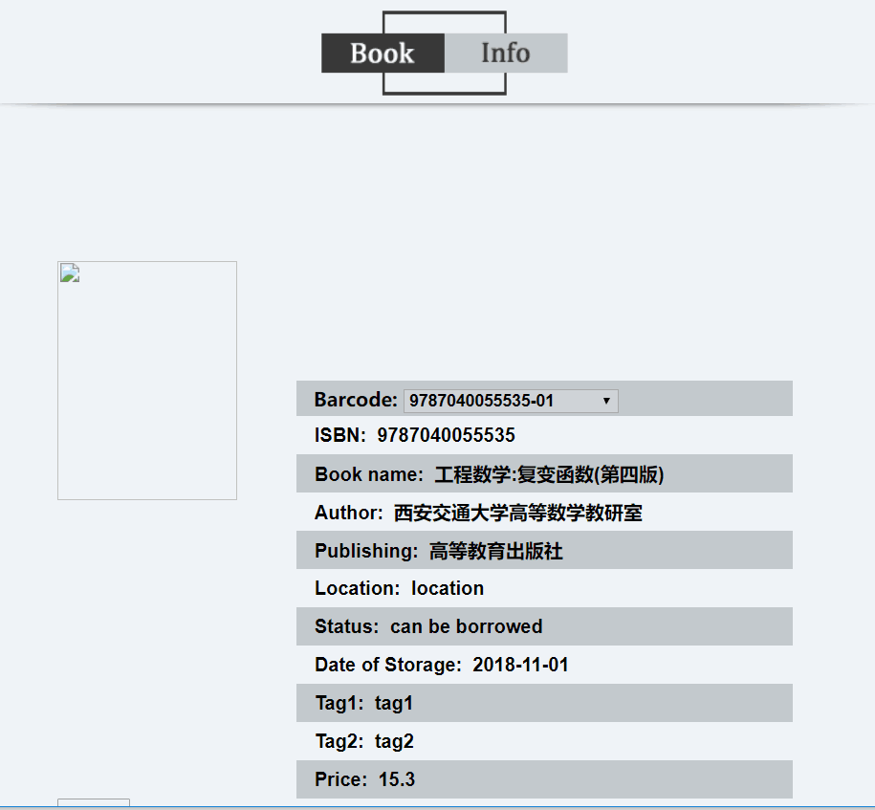

* 查看公告

读者可以点击公告来查看公告详细信息。

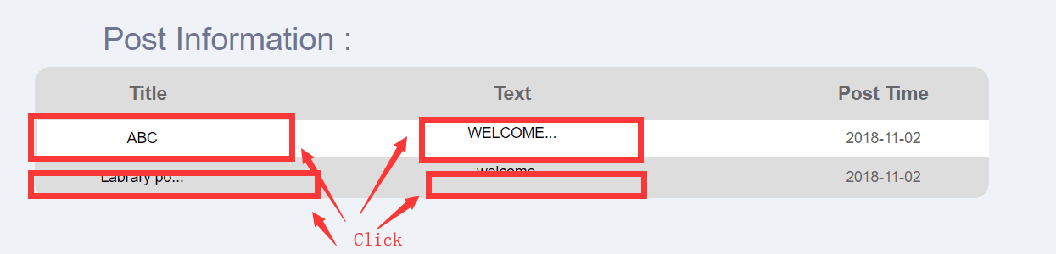



**5.2.性能**

1. 空间占用：

Web程序安装前安装包大小不大于200M，解压安装后对于Windows系统的磁盘空间占用量不超过500M。数据库空间占用量根据图书馆用户数量而定，在一个表数据长度达到18000时占用内存为2M，达到33139时占用内存为4M，达到44000时占用内存为8M，达到87809时占用内存为16M。

1. 资源占用：

在80%的用户使用时间内，对于ARM处理器的率不超过30%，对于RAM的占用量不超过10M。

1. 功耗：

后台运行状态下，本程序对于Windows系统的耗电量平均每天不超过10%。

1. 安全性能：
2. 用户在第一次登录后，必须设置他的手机号码或电子邮箱，作为找回密码等敏感操作的验证工具。
3. 用户在修改密码、修改找回密码问题与回答时，系统应向用户电子邮件验证码，来确保操作的安全性。
4. 让用户选择密码找回问题，并要求其设置对应的密码找回问题的答案。
5. 服务器保存所有用户操作记录，以供用户可以查询自己和他人先前历史操作。
6. 灵活性：页面响应绝大部分的操作。
7. 时间特性：响应点击按钮，页面间跳转的时长在0.5~1秒之间。

**5.3.输入项目**

输入的数据是户执行的各种操作，包括点击按钮，键盘输入等操作。

**5.4.输出项目**

输出是从数据库中读取的数据，或错误警告信息。

**6.需求可追踪性**

**7.注解**

* CSCI：计算机软件配置项

相关技术介绍：

* 基于Web的程序

应用程序有两种模式C/S、B/S。C/S是客户端/服务器端程序，也就是说这类程序一般独立运行。而B/S就是浏览器端/服务器端应用程序，这类应用程序一般借助IE等浏览器来运行。WEB应用程序一般是B/S模式。Web应用程序首先是“应用程序”，和用标准的程序语言，如C、C++等编写出来的程序没有什么本质上的不同。然而Web应用程序又有自己独特的地方，就是它是基于Web的，而不是采用传统方法运行的。换句话说，它是典型的浏览器/服务器架构的产物。

一个Web应用程序是由完成特定任务的各种Web组件（web components)构成的并通过Web将服务展示给外界。在实际应用中，Web应用程序是由多个Servlet、JSP页面、HTML文件以及图像文件等组成。所有这些组件相互协调为用户提供一组完整的服务。

* ISBN

国际标准书号（International Standard Book Number），简称ISBN，是专门为识别图书等文献而设计的国际编号。ISO于1972年颁布了ISBN国际标准，并在西柏林普鲁士图书馆设立了实施该标准的管理机构——国际ISBN中心。现在，采用ISBN编码系统的出版物有：图书、小册子、缩微出版物、盲文印刷品等。2007年1月1日前，ISBN由10位数字组成，分四个部分：组号（国家、地区、语言的代号），出版者号，书序号和检验码。2007年1月1日起，实行新版ISBN，新版ISBN由13位数字组成，分为5段，即在原来的10位数字前加上3位EAN（欧洲商品编号 [1] ）图书产品代码“978”。在联机书目中ISBN可以作为一个检索字段，从而为用户增加了一种检索途径。